¡Llega la hora de conversar distinto!

Te compartimos unos stickers diseñados para activar conversaciones, provocar reflexiones y generar interacción en tus grupos de trabajo.

Úsalos para romper el hielo, abrir debates o simplemente darle un giro creativo a tus mensajes.

- Descarga la app
Si aún no la tienes, instala la aplicación Sticker Maker desde la Play Store o App Store.
- Abre el siguiente enlace
Dale clic al enlace que te envié. Se abrirá la app Sticker Maker automáticamente o te pedirá que la abras.
- Presiona “Añadir a WhatsApp”
Una vez se abra el paquete de stickers en la app, verás un botón que dice “Add to WhatsApp” o “Agregar a WhatsApp”. Toca ese botón.
- Confirma la acción
Te aparecerá un mensaje para confirmar que deseas agregar el paquete de stickers a WhatsApp. Acepta.
- ¡Listo!
Los stickers quedarán guardados en tu WhatsApp y podrás usarlos desde la sección de stickers.

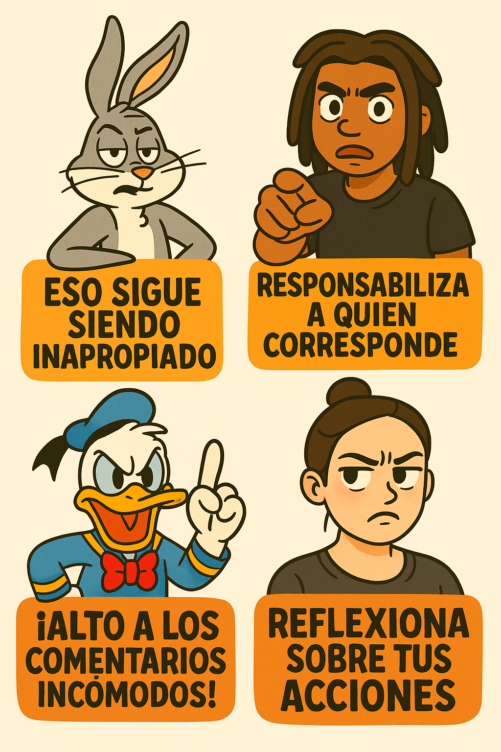

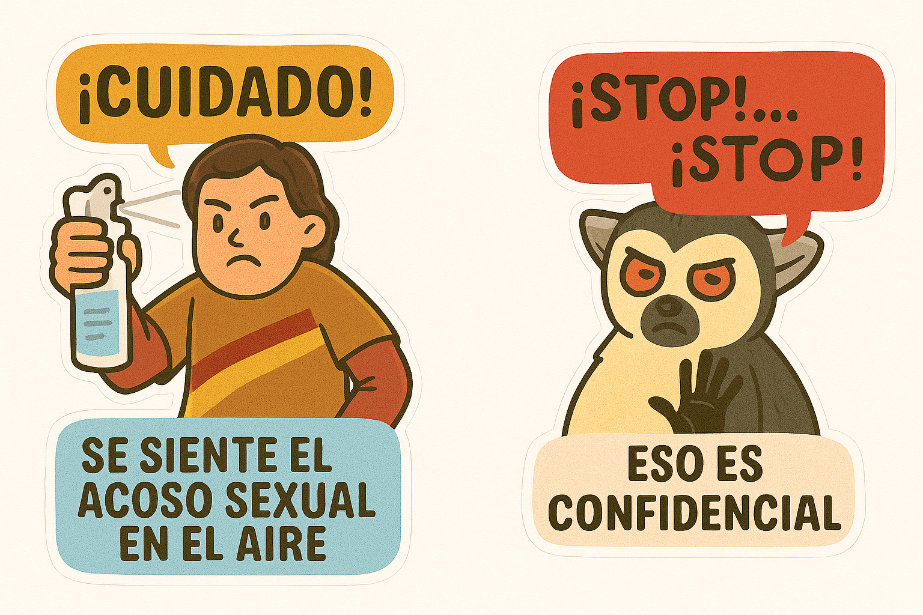

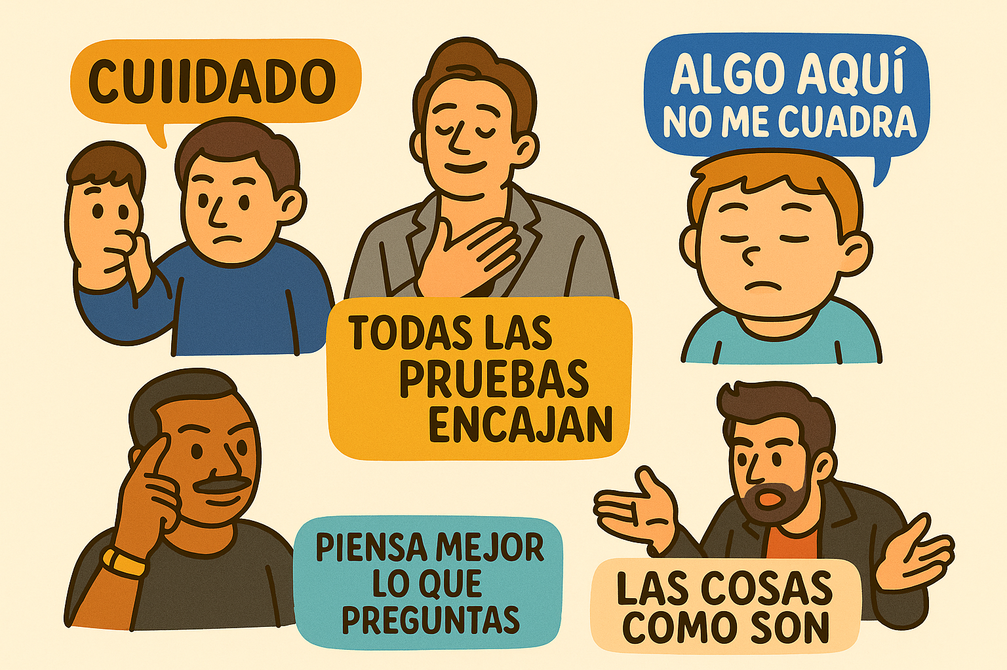

🎬 ¡Redescubre el cine con otros ojos!

Te compartimos una selección de películas para ver en familia o con amig@s, perfectas para disfrutar y al mismo tiempo reflexionar sobre temas que importan.

¿Te animas a ver más allá de la pantalla?

